bezinning – rust – retraite – zon – zee – wind- natuur

HUIZE NY FOSWERD
Kardinaal de Jongweg 35, 9163 HZ Nes – Ameland

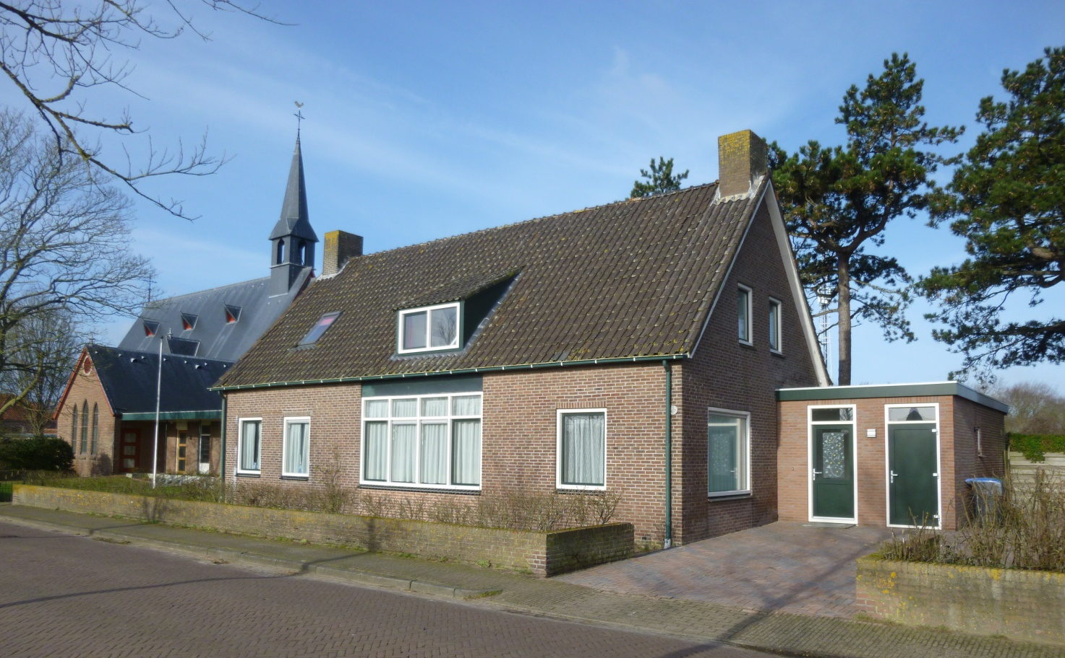
Het bestuur van het St. Clemensrectoraat te Nes op Ameland heeft
haar pastorie als tijdelijk verblijf beschikbaar voor priesters, zusters, kloosterlingen en pastoraal werkenden.
Met uitzondering van de periode 20 juni tot en met 10 augustus kunt
u voor een korte of langere periode genieten van rust en stilte en van
de mooie natuur op het eiland.
Dit alles met gebruik van linnengoed en keuken, zodat u er helemaal zelfstandig met 1-2 personen of een groepje tot 6 personen kunt verblijven.
De pastorie is gelegen naast de pelgrimskerk St. Clemens te Nes,
waar uiteraard ook vieringen kunnen worden gehouden of bijgewoond.

Voor inlichtingen: info@stclemensrectoraat.nl

